Petek, 8. 5. 2020
Mala šola kretanja
Dober 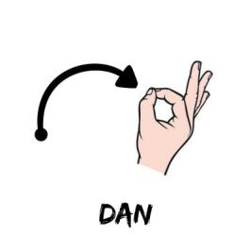

Danes 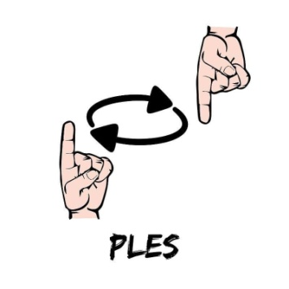in zapoj ob pesmi Murenčki.

https://www.youtube.com/watch?v=23P2EO19mEY

Ugotovil/a boš, da nekaj kretenj že poznaš. Poskusi jih pokazati tudi ti.

Lep pozdrav

